РОССИЙСКИЙ УНИВЕРСИТЕТ ДРУЖБЫ НАРОДОВ

**Факультет физико-математических и естественных наук**

**Кафедра прикладной информатики и теории вероятностей**

ОТЧЕТ

по лабораторной работе № 17

дисциплина: Моделирование информационных процессов

Студент: Доре Стевенсон Эдгар

Группа: НКН-бд-01-19

**МОСКВА**

2023 г.

# Постановка задачи

Построить модели работы вычислительного центра, аэропорта и морского порта.

# Выполнение работы

**1 Модель работы вычислительного центра**

* 1. Построение модели

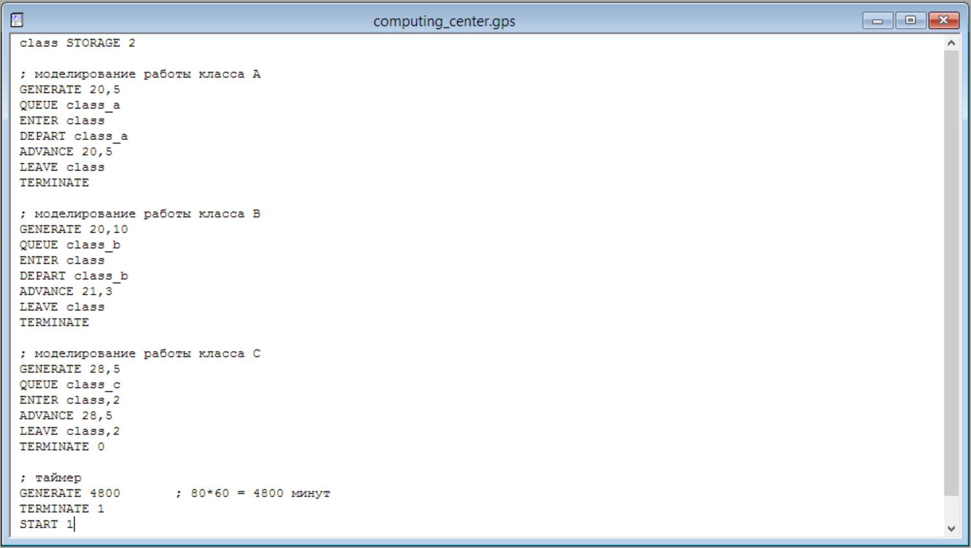

* 1. Отчет о результатах моделирования

GPSS World Simulation Report - computing_center.1.1

Tuesday, February 14, 2023 18:42:03

START TIME END TIME BLOCKS FACILITIES STORAGES

0.000 4800.000 22 0 1

NAME VALUE

CLASS 10000.000

CLASS_A 10001.000

CLASS_B 10002.000

CLASS_C 10003.000

LABEL LOC BLOCK TYPE ENTRY COUNT CURRENT COUNT RETRY

1 GENERATE 240 0 0

2 QUEUE 240 4 0

3 ENTER 236 0 0

4 DEPART 236 0 0

5 ADVANCE 236 1 0

6 LEAVE 235 0 0

7 TERMINATE 235 0 0

8 GENERATE 236 0 0

9 QUEUE 236 5 0

10 ENTER 231 0 0

11 DEPART 231 0 0

12 ADVANCE 231 1 0

13 LEAVE 230 0 0

14 TERMINATE 230 0 0

15 GENERATE 172 0 0

16 QUEUE 172 172 0

17 ENTER 0 0 0

18 ADVANCE 0 0 0

19 LEAVE 0 0 0

20 TERMINATE 0 0 0

21 GENERATE 1 0 0

22 TERMINATE 1 0 0

QUEUE MAX CONT. ENTRY ENTRY(0) AVE.CONT. AVE.TIME AVE.(-0) RETRY

CLASS_A 7 4 240 3 3.288 65.765 66.597 0

CLASS_B 7 5 236 1 3.280 66.703 66.987 0

CLASS_C 172 172 172 0 85.786 2394.038 2394.038 0

STORAGE CAP. REM. MIN. MAX. ENTRIES AVL. AVE.C. UTIL. RETRY DELAY

CLASS 2 0 0 2 467 1 1.988 0.994 0 181

FEC XN PRI BDT ASSEM CURRENT NEXT PARAMETER VALUE

650 0 4803.512 650 0 1

636 0 4805.704 636 5 6

651 0 4807.869 651 0 15

637 0 4810.369 637 12 13

652 0 4813.506 652 0 8

653 0 9600.000 653 0 21

* 1. Загрузка модели

Коэффициент загрузки модели представлен в блоке UTIL. и равен 0.994.

**2 Модель работы аэропорта**

**2.1** Построение модели

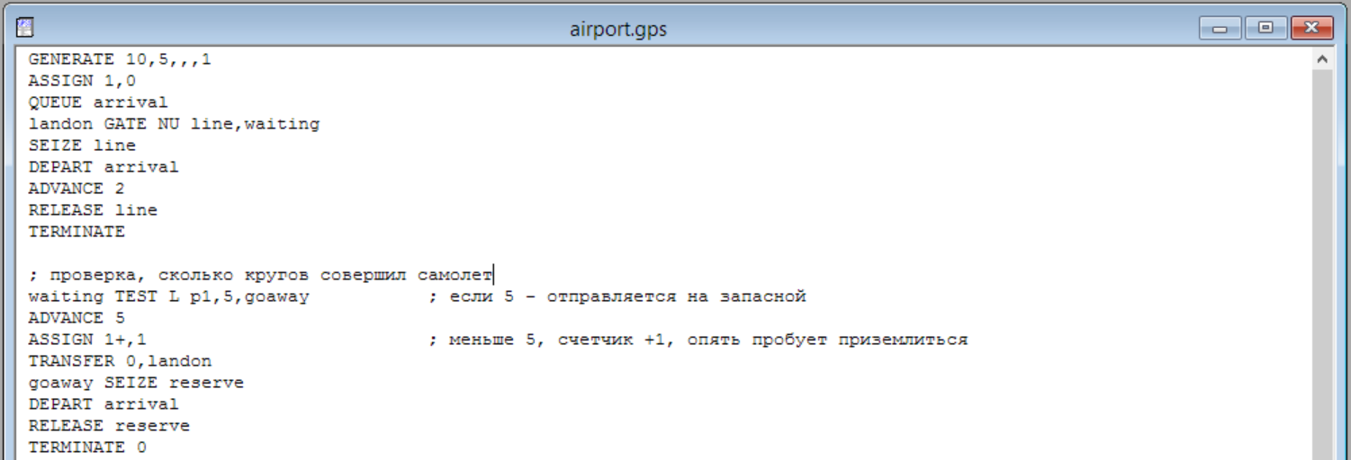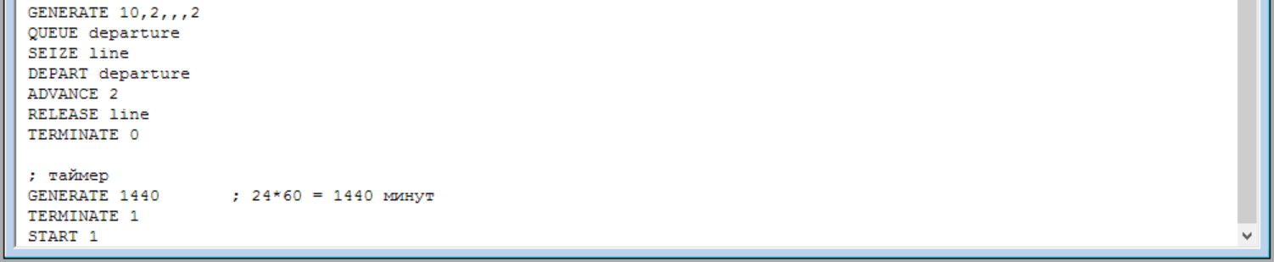

**2.2** Отчет о результатах моделирования

GPSS World Simulation Report - airport.1.1

Tuesday, February 14, 2023 20:22:03

START TIME END TIME BLOCKS FACILITIES STORAGES

0.000 1440.000 26 1 0

NAME VALUE

ARRIVAL 10002.000

DEPARTURE 10000.000

GOAWAY 14.000

LANDON 4.000

LINE 10001.000

RESERVE UNSPECIFIED

WAITING 10.000

LABEL LOC BLOCK TYPE ENTRY COUNT CURRENT COUNT RETRY

1 GENERATE 146 0 0

2 ASSIGN 146 0 0

3 QUEUE 146 0 0

LANDON 4 GATE 184 0 0

5 SEIZE 146 0 0

6 DEPART 146 0 0

7 ADVANCE 146 0 0

8 RELEASE 146 0 0

9 TERMINATE 146 0 0

WAITING 10 TEST 38 0 0

11 ADVANCE 38 0 0

12 ASSIGN 38 0 0

13 TRANSFER 38 0 0

GOAWAY 14 SEIZE 0 0 0

15 DEPART 0 0 0

16 RELEASE 0 0 0

17 TERMINATE 0 0 0

18 GENERATE 142 0 0

19 QUEUE 142 0 0

20 SEIZE 142 0 0

21 DEPART 142 0 0

22 ADVANCE 142 0 0

23 RELEASE 142 0 0

24 TERMINATE 142 0 0

25 GENERATE 1 0 0

26 TERMINATE 1 0 0

FACILITY ENTRIES UTIL. AVE. TIME AVAIL. OWNER PEND INTER RETRY DELAY

LINE 288 0.400 2.000 1 0 0 0 0 0

QUEUE MAX CONT. ENTRY ENTRY(0) AVE.CONT. AVE.TIME AVE.(-0) RETRY

DEPARTURE 1 0 142 114 0.017 0.173 0.880 0

ARRIVAL 2 0 146 114 0.132 1.301 5.937 0

FEC XN PRI BDT ASSEM CURRENT NEXT PARAMETER VALUE

290 2 1440.749 290 0 18

291 1 1445.367 291 0 1

292 0 2880.000 292 0 25

**2.3** Анализ отчета

Взлетело 142 самолета, сели 146 самолетов, а на запасной аэродром не было отправлено ни одного самолета, так как посадка проходит быстрее, чем генерируются новые самолеты. Коэффициент загрузки взлетно-посадочной полосы: 0.400.

**3 Модель работы морского порта**

**3.1** Построение модели (1 случай)

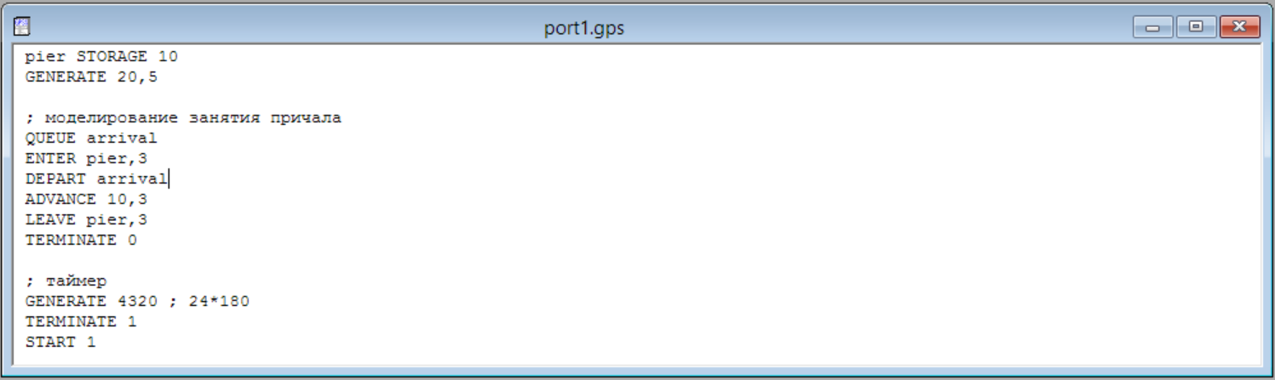

**3.2** Отчет о результатах моделирования

GPSS World Simulation Report - port1.4.1

Tuesday, February 14, 2023 21:43:04

START TIME END TIME BLOCKS FACILITIES STORAGES

0.000 4320.000 9 0 1

NAME VALUE

ARRIVAL 10001.000

PIER 10000.000

LABEL LOC BLOCK TYPE ENTRY COUNT CURRENT COUNT RETRY

1 GENERATE 215 0 0

2 QUEUE 215 0 0

3 ENTER 215 0 0

4 DEPART 215 0 0

5 ADVANCE 215 1 0

6 LEAVE 214 0 0

7 TERMINATE 214 0 0

8 GENERATE 1 0 0

9 TERMINATE 1 0 0

QUEUE MAX CONT. ENTRY ENTRY(0) AVE.CONT. AVE.TIME AVE.(-0) RETRY

ARRIVAL 1 0 215 215 0.000 0.000 0.000 0

STORAGE CAP. REM. MIN. MAX. ENTRIES AVL. AVE.C. UTIL. RETRY DELAY

PIER 10 7 0 3 645 1 1.485 0.148 0 0

FEC XN PRI BDT ASSEM CURRENT NEXT PARAMETER VALUE

216 0 4324.260 216 5 6

217 0 4335.233 217 0 1

218 0 8640.000 218 0 8

**3.3** Построение модели (2 случай)

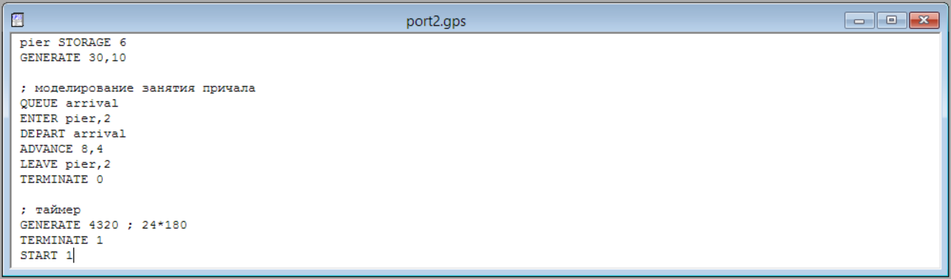

**3.4** Отчет о результатах моделирования

GPSS World Simulation Report - port2.1.1

Tuesday, February 14, 2023 22:23:37

START TIME END TIME BLOCKS FACILITIES STORAGES

0.000 4320.000 9 0 1

NAME VALUE

ARRIVAL 10001.000

PIER 10000.000

LABEL LOC BLOCK TYPE ENTRY COUNT CURRENT COUNT RETRY

1 GENERATE 143 0 0

2 QUEUE 143 0 0

3 ENTER 143 0 0

4 DEPART 143 0 0

5 ADVANCE 143 1 0

6 LEAVE 142 0 0

7 TERMINATE 142 0 0

8 GENERATE 1 0 0

9 TERMINATE 1 0 0

QUEUE MAX CONT. ENTRY ENTRY(0) AVE.CONT. AVE.TIME AVE.(-0) RETRY

ARRIVAL 1 0 143 143 0.000 0.000 0.000 0

STORAGE CAP. REM. MIN. MAX. ENTRIES AVL. AVE.C. UTIL. RETRY DELAY

PIER 6 4 0 2 286 1 0.524 0.087 0 0

FEC XN PRI BDT ASSEM CURRENT NEXT PARAMETER VALUE

144 0 4325.892 144 5 6

145 0 4336.699 145 0 1

146 0 8640.000 146 0 8

**3.5** Анализ моделей

|  |  |  |
| --- | --- | --- |
| **Показатель** | **Модель 1 (10 причалов)** | **Модель 2 (6 причалов)** |
| Поступило судов | 215 | 143 |
| Обслужено судов | 214 | 142 |
| Коэффициент загрузки | 0.148 | 0.087 |
| Макс. длина очереди | 1 | 1 |
| Средняя длина очереди | 0 | 0 |
| Среднее время ожидания | 0 | 0 |

По таблице видно, что для обоих случаев обработка заявок (отбытие судов) происходит быстрее, чем генерирование новых заявок. Из чего можно сделать вывод, что оптимальное число причалов для каждой из моделей будет равно числу причалов, которое занимает одно судно. Очереди в таком случае не будет, а коэффициент загрузки повысится, а значит, понизится время простоя причалов.

# Заключение

В ходе данной лабораторной работы были построены три различные модели, а также сделаны некоторые выводы по ним.